Ambiente de enseñanza presencial con apoyo de tecnologías educativas

Autor de la Unidad
Nombres y Apellidos |  | Gloria Milena Acosta Bohórquez.
Institución Educativa |  | Liceo juán Camilo
Municipio, Departamento |  | Santiago de Cali. Valle del Cauca
¿Qué? - Descripción general de la Unidad
Título |  | “EL INGLÉS USADO EN LAS TIC, COMO MEDIO PARA EL APRENDIZAJE DE LOS ANIMALES DOMÉSTICOS Y SALVAJES”
Resumen de la Unidad |  | En la siguiente unidad pedagógica y didáctica se pretende generar en los estudiantes un reconocimiento de los animales doméstico, propios de ambiente hogareño, caracterizando por el amor, el apego, la compañía que le brinda a los seres humanos. Teniendo en cuenta que son seres indefensos, agradecidos y amistosos.
Autores importantes frente al Área |  | Competencias a desarrollar en la Lengua extranjera:  Lingüística: La primera tendencia, plantea que las definiciones del habla (expresión oral) se han ampliado en las últimas décadas (Brown 1981). Una tendencia ha sido la de centrarse en las actividades de comunicación que reflejan una variedad de escenarios: uno-a -muchos, en grupos pequeños, uno a uno, y los medios de comunicación.  Según Spratt, Pulverness y Williams (2009), expresarse oralmente es una habilidad productiva que involucra el habla para trasmitir un significado a otras personas. En general, cuando las personas hablan, pronuncian palabras; utilizan entonaciones, participan en los debates, piden y dan información, responden de manera adecuada, cuentan historias, participan en las conversaciones, etc  Pragmática: Una segunda tendencia ha sido la de centrarse en las competencias básicas necesarias para la vida cotidiana, por ejemplo: dar instrucciones, pedir información, y/o proporcionar información básica en una situación de emergencia u otras. Un último enfoque se centra en el uso de la comunicación para lograr fines específicos, informar, persuadir y resolver situación problémica (Mead, 1985). Tomado de Autores destacados en la enseñanza del inglés:  https://www.slideshare.net/gloriamilenaacostabohorquez/autores-destacados-con-la-aplicacin-de-las-tics-36178063?ref=http://gloriamilenaacosta.blogspot.com/
Temas principales |  | Temas de aprendizaje.  1. 1.Animales  1. 1.1.Domésticos.  1.2. Salvajes  1. 2 Acciones realizadas por los animales  3. Estructura de oraciones con los nombres de animales
¿Por qué? – Fundamentos de la Unidad
Estándares Curriculares |  | Estándares de grado sexto a séptimo  - Comprendo información básica sobre temas relacionados con mis actividades cotidianas y con mi entorno.  - Comprendo preguntas y expresiones orales que se refieren a mí, a mi familia, mis amigos y mi entorno.  - Comprendo mensajes cortos y simples relacionados con mi entorno y mis intereses personales y académicos
Objetivos de Aprendizaje |  | • - Realizar actividades lúdicas, como sopas de letras, ejercicios de apareamiento, mediante el programa https://es.educaplay.com/  -Analizar verbos irregulares, observados desde la plataforma http://www.edmodo.com.  -Crear sopas de letras desde el programa www.kokolikoko.com  -Integrar diversos temas acerca de los animales. .
Resultados/Productos de aprendizaje |  | - -Entrar y registrarse en el programa https://es.educaplay.com/ para realizar las actividades  -Escribir la lista de verbos publicada en la plataforma http://www.edmodo.com  -Realizar y sustentar 10 oraciones en inglés y en español, teniendo en cuenta las acciones que desarrollan los animales domésticos y salvajes.  - Realizar las sopas de letras realizadas desde el programa www.kokolikoko.com  -Charla sobre los cuidados de los animales, con la ayuda de flashcards, tomadas de https://goo.gl/dVFH65
¿Quién? - Dirección de la Unidad
Grado |  | Séptimo.
Perfil del estudiante
Habilidades prerrequisito |  | Manejo y uso de los programa https://es.educaplay.com/,  la plataforma http://www.edmodo.com,  • Buscador en línea.  • Disposición de trabajo
Contexto Social |  | La unidad está dirigida a los estudiantes del grado séptimo del Liceo Juán Camilo, en el municipio de Santiago de Cali en el Valle del Cauca, ubicada en el oriente de la ciudad https://www.liceojuancamilo.edu.co/home/  Los jóvenes se encuentran entre las edades de 5 años, desde transición a 3º de primaria, ubicados en una sede y desde 4º de primaria a 11º, hasta diez y ocho años, ubicados en otra sede y hacen parte de estratos socioeconómicos 1, 2., comuna 14
¿Dónde? ¿Cuándo? – Escenario de la Unidad.
Lugar |  | Aula de clase, Aula informática y sala de audio visuales.
Tiempo aproximado |  | 4 horas de clase ( 200 minutos), de a 50 minutos cada una. Una semana.
¿Cómo? – Detalles de la Unidad
Metodología de aprendizaje |  | Modelo Pedagógico: Socio- Constructivista:  Conociendo los pre-saberes de los estudiantes y de su entorno o contexto, lo que le interesa; se trata de que el estudiante estructure procesos de pensamiento, análisis, investigación y transformación que logren llevar al estudiante a la construcción de su propio conocimiento.  1. En primer lugar se debe reconocer cuales son los pre-saberes que poseen los estudiantes frente a los animales más conocidos por ellos mismos.  2. Con la orientación realizada por el docente, los estudiantes deberán identificar cuáles son las mascotas que tienen las personas del barrio y de la región y cuáles se encuentran en el zoológico de Cali.  Los estudiantes deberán reconocer las acciones características de algunos animales para realizar vocabulario de animales y verbos.
Línea de Tiempo | Actividades del Estudiante |  | Actividades del Docente | Herramientas didácticas
15 min. | Introducción al tema central de la clase.  Cantar y responder a las preguntas que el docente les formule. |  | El docente iniciará la clase cantando y escuchando canciones de animales en inglés, llamada: old Mc Donald had a farm.  Por medio de las siguientes preguntas el docente identificará el nivel de conocimiento previo que poseen los estudiantes, que luego será aprovechado para reforzar la temática central de la clase:  • ¿Cuáles son los animales que se mencionan en la canción?  • ¿Cuál es el nombre del primer y último animal mencionado? | El docente imitará, repetirá y cantará por versos y luego colocará la canción en la grabadora. https://www.youtube.com/watch?v=On0qSstAVgc  Luego se les mostrará el video de la canción https://www.youtube.com/watch?v=On0qSstAVgc.  Se escribirá en el tablero, para luego concretar de forma grupal los posibles conceptos e ideas.
15 min. | Los estudiantes deberán identificar en el video, cuáles palabras se mencionan.  Elaborar un listado con las características de los indígenas que habitaban el continente americano. |  | El docente proyectará el video “https://www.youtube.com/watch?v=On0qSstAVgc” y orientará la identificación de las características físicas de los animales que tiene una granja o finca.  Posteriormente proyectará imágenes de una finca con animales, pedirá a los alumnos que identifique los animales que también tienen en su casa. Por ejemplo: Cat, dog, parrot, birds, hen.  A continuación el docente relacionará los animales que se encuentran cerca al hombre, indefensos, cariñosos, que requieren cuidado del humano y explicará que a pesar de no los tengan, o tengan a algunos… de igual manera viven cerca al hombre | Sala de audiovisuales. Se deberá disponer de:  • Computador.  • Proyector.  • Equipo de audio.  • Tablero para presentar las preguntas que serán formuladas.  • Conexión a internet.  De no contar con el servicio de internet, el docente deberá descargar el video y valerse de un dispositivo de almacenaje externo como una memoria USB o un CD.
25 min. | Los estudiantes observarán caricaturas. |  | El docente encargado proyectará y explicará a los estudiantes la manera de realizar las tiras cómicas y la Importancia del Programa para hacer caricaturas:  en https://Pixton.com/es/:b2fpapil, acerca de los animales domésticos y salvajes, con el fin de incrementar vocabulario en inglés, resolver preguntas acerca de cómo se dicen algunos nombres de animales en inglés.  El maestro dará una muestra y le enseñará a crear más, cada estudiante con una caricatura diferente, donde haga una pregunta a carca de un animal en inglés. | Sala de audiovisuales. Se deberá disponer de:  • Computador.  • Proyector.  • Equipo de audio.  • Tablero para presentar las preguntas que serán formuladas.  • Conexión a internet.  De no contar con el servicio de internet, el docente deberá descargar las caricaturas y valerse de un dispositivo de almacenaje externo como una memoria USB o un CD.
40 min. | Lectura grupal de diferentes juegos relacionados con los animales domésticos y salvajes.  De igual manera, se continúa ejercitando en los juegos por grupos de estudiantes |  | El docente organizará pequeños grupos para realizar sopas de letras y pedirá que las desarrollen en línea, desde programa https://es.educaplay.com/. Seguidamente se propondrán los siguientes interrogantes que luego deberán ser socializados:  ¿Saben realizar las sopas de letras?  ¿Qué diferencias encuentra en las palabras vistas, con las que usted ya conocía?  ¿Por qué cree usted que es más entretenido aprender inglés de forma digital?.  ¿Se imaginan cómo se sentiría viviendo en una granja, rodeado de animales?  Después de haber observado cuidadosamente los juegos, cada grupo se encargará de socializar lo realizado y lo hallado al resto de estudiantes del salón.  Link sopa de letras en educaplay  https://es.educaplay.com/es/recursoseducativos/3885335/implementacion_tic_en_ingles.htm  Programa Educaplay, para organizar oraciones en inglés. Organizándose en grupos de estudiantes para realizar el juego de ordenar oración.  https://es.educaplay.com/es/recursoseducativos/3885769/animales_domesticos_en_ingles.htm  Posteriormente, se analizarán en conjunto los siguientes interrogantes, que serán orientados por el docente hacia la estructuración de una conclusión generadora de definiciones, acorde con el vocabulario empleado en la sopa de letras, organizar oraciones en inglés, entre otras actividades de educaplay.  • ¿Qué tienen en común los juegos de las diferentes actividades?  • ¿Cuál puede ser el nivel de dificultad de cada juego?  ¿Inicialmente cómo se sintieron al enfrentarse al juego, con un límite de tiempo asignado? | Cada grupo recibirá el enlace en una de las Tablets o portátiles, de la institución, gracias al esfuerzo de los directores administrativos.  De no estar disponibles las herramientas digitales, el docente deberá imprimir o fotocopiar los diferentes juegos, para que los estudiantes puedan desarrollar la actividad.  Cada grupo recibirá el enlace en una de las tables o portátiles, de la institución, gracias al esfuerzo de los directores administrativos.  De no estar disponible las herramientas digitales, el docente deberá imprimir o fotocopiar los diferentes juegos, para que los estudiantes puedan desarrollar la actividad.
25 min | Clase magistral: orientaciones del docente frente a la teoría correspondiente a las manifestaciones de |  | El docente se encargará de entregar a los estudiantes la teoría relacionada con la temática, valiéndose de la plataforma edmodo, https://www.edmodo.com/home  con el usuario: gmacosta65@misena.edu.co  y contraseña: 66680556  Explicar en qué consiste el tiempo pasado simple, los verbos irregulares, además copiar la lista de verbos y los regulares, las reglas de los verbos regulares y la ejemplificación de cada una de ellas. Posteriormente, cada estudiante entrará con su usuario y correo electrónico a la plataforma edmodo, con el rol de estudiante y se unirá al grupo, con el fin de que los estudiantes copien y visualicen la lista de verbos irregulares en su cuaderno y esté en plena facultad de realizar oraciones sencillas empleando los animales domésticos y salvajes y los verbos en pasado simple. Así, por ejemplo:  The bird sang this morning = el pájaro canto esta mañana. | El docente deberá estructurar previamente la temática, exponer con ejemplos en el tablero, donde pueda utilizar diferentes oraciones, acompañadas de dibujos y demás recursos que le permitan aclarar la temática trabajada.  Sala de audiovisuales. Se deberá disponer de:  • Computador.  • Proyector.  • Equipo de audio.  • Tablero para presentar las preguntas que serán formuladas.  • Conexión a internet.
30 min. | Los estudiantes deberán realizar ejemplos de oraciones, que luego serán enviadas a la asignación de edmodo. |  | El docente enviará la asignación de trabajo por la plataforma edmodo y cada estudiante deberá unirse al grupo creado por tal sitio web, con un código de clase, con el fin de que cada uno responda en un tiempo y hora determinada, el ejercicio.  El docente orientará a cada a cada estudiante virtual o presencialmente, dejándole por escrito o de manera verbal, las recomendaciones de los errores.  https://www.edmodo.com/home#/assignment?mid=673049274 | Sala o salón en el que se encuentren los estudiantes.  De ser posible sería muy positivo entregar a los estudiantes una Tablet  Pc de la casa.
15 min. | Cada estudiante deberá hacer trabajo colaborativo, en la plataforma edmodo, interviniendo con 3 compañeros, en la verificación de sus ejercicios antes enviados por la asignación correspondiente.  . |  | El docente orientará el proceso de trabajo colaborativo, creado y explicado anteriormente en la plataforma edmodo https://www.edmodo.com/home#/assignment?mid=673049274, interviniendo con 3 compañeros, en la verificación de sus ejercicios antes enviados por la asignación correspondiente; para lo cual la profesora u otro compañero de clase, deberá estar al pendiente de lo que se interactúa, corregir casi de inmediato.  Es importante tenerse en cuenta que los estudiantes ya deberán conocer el manejo de la herramienta “Edmodo”, de no ser así será necesario ampliar el tiempo estimado para el desarrollo de esta actividad y generar una clase en la sala de informática que permita instruir en la utilización de dicha herramienta. Se podría contar con la ayuda del docente encargado del área de tecnología. | Sala de informática:  • Computadores para cada estudiante.  •  Conexión a Internet.  •
35 minutos  Total de tiempo: 200 minutos | Finalmente los estudiantes deberán hacer una presentación en power point, para exponer, acerca de la experiencia que lograron recopilar, apuntando a responder a la pregunta: ¿Cuál es la importancia aprender inglés con el uso de TIC? |  | El docente orientará la creación de las diferentes presentaciones con diapositivas en el programa power point, supervisando la información que los estudiantes deseen anexar.  Previamente los estudiantes deberán conocer la rúbrica o ítems a tener en cuenta en la evaluación.  La cuál deberá ser proyectada en el tablero del salón, con los siguientes items:  -Crea usuario y participa en el programa https://es.educaplay.com/ y realiza las actividades correspondientes.  -Crea usuario y participa en la plataforma http://www.edmodo.com  -Colabora de manera eficiente en el trabajo colaborativo.  -Escribir la lista de verbos publicada en la plataforma http://www.edmodo.com  -Realizar y sustentar 10 oraciones en inglés y en español, teniendo en cuenta las acciones que desarrollan los animales domésticos y salvajes.  - Realizar las sopas de letras realizadas desde el programa www.kokolikoko.com  -Mencionar los cuidados de los animales, con la ayuda de flashcards.  Para el desarrollo de esta actividad y generar una clase en la sala de informática que permita instruir en la utilización de dicha herramienta. Se podría contar con la ayuda del docente encargado del área de tecnología. | Sala de informática:  Computadores para cada estudiante.  Conexión a Internet.
Estrategias Adicionales para atender las necesidades de los estudiantes
El docente con el objetivo de fortalecer el trabajo de los estudiantes y motivarlos a seguir utilizando las herramientas tecnológicas ( educaplay, kokolikoko pixtón, you tube), realizará un taller de afianzamiento, donde se orientará la resolución de diferentes situaciones, historias y oraciones en inglés, por medio de la plataforma edmodo.

Evaluación
Resumen de la evaluación
Acorde con el modelo pedagógico trabajado, considerando que la actividad de enseñanza y aprendizaje son procesos, donde el docente debe considerar, valorar y evaluar el conjunto de actividades desarrolladas, con el propósito de identificar los posibles aciertos e inconvenientes frente al objetivo principal de la unidad didáctica. Reconociendo el trabajo realizado en clase, el nivel de interiorización de la temática trabajada y el producto final de cada actividad.

Además, el trabajo de cada estudiante debe ser valorado por sus compañeros, por medio de comentarios en las publicaciones de la plataforma edmodo, de forma que el trabajo sea enriquecido por la crítica objetiva del grupo.
Plan de Evaluación
Antes de empezar la unidad |  |  | Reconocimiento de pre-saberes sobre la temática trabajar. El docente deberá valerse de las posibles fuentes de información que hayan podido ejercer en los estudiantes algún tipo de enriquecimiento intelectual previo a la actividad a desarrollar.
Durante la unidad |  |  | Participación en la socialización de.  Desarrollo de preguntas en el cuaderno.  Observación comprensiva del texto asignado.  Desarrollo de listados en el cuaderno.  Identificación positiva de las diferencias entre animales domésticos y salvajes.  Consulta en internet.  Actitud frente a la actividad.  Manejo de herramientas multimedia.  Participación en los comentarios de la plataforma edmodo con los compañeros.
Después de finalizar la unidad |  |  | El docente deberá identificar las falencias de los estudiantes frente al desarrollo de las actividades de la unidad, y proponer un ejercicio que pueda representar una oportunidad para mejorar, nivelar o recuperar las habilidades no alcanzadas.
Materiales y Recursos TIC
Hardware
• Computadores.
• Proyector.
• Equipo de audio.
• Tablero para presentar las preguntas que serán formuladas.
• Conexión a internet.
• Celulares con cámara.
• Memoria USB.
Internet
Software
• Pixton
• Educaplay
• Plataforma Edmodo
Programa kokoliloko.
Materiales impresos |  |  | De no estar disponibles las herramientas digitales, el docente deberá imprimir o fotocopiar los diferentes textos para que los estudiantes puedan desarrollar la actividad o desde la casa como medio sincrónico o asincrónico.
Recursos en línea |  |  | Canción de los animales  https://youtu.be/RWmqzB9dmsQ  Video y canción acerca del vocabulario de los animales en inglés  https://www.youtube.com/watch?v=On0qSstAVgc  Importancia de los Programa para hacer caricaturas:  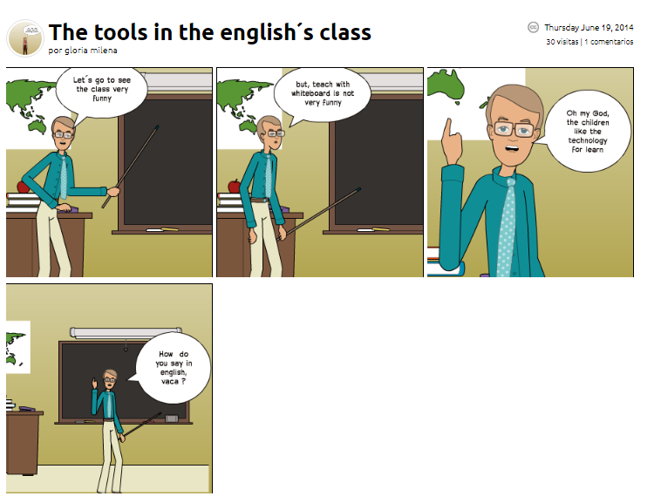https://www.pixton.com/es/comic/b2fpapil  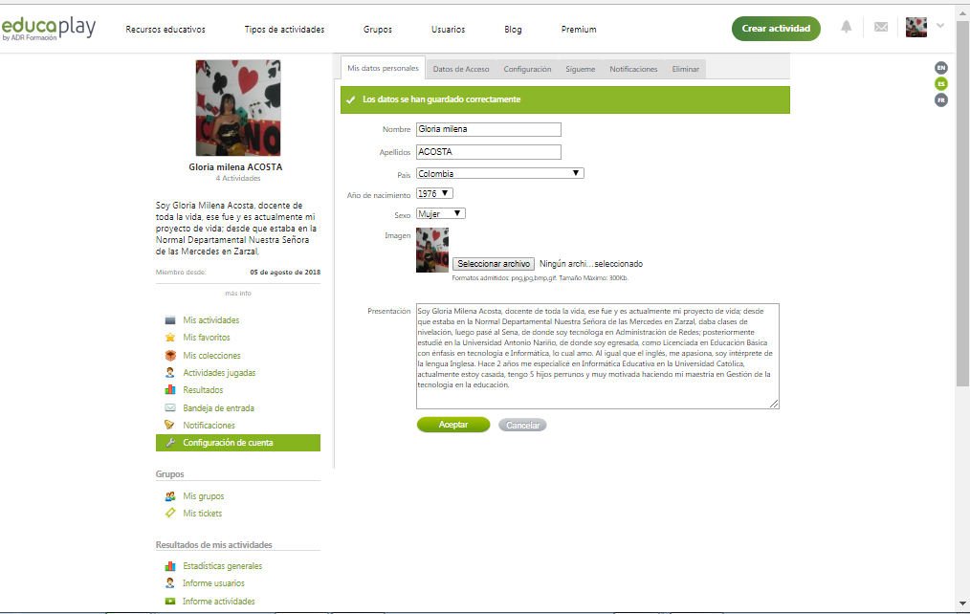  Programa Educaplay. Realización de sopas de letras.  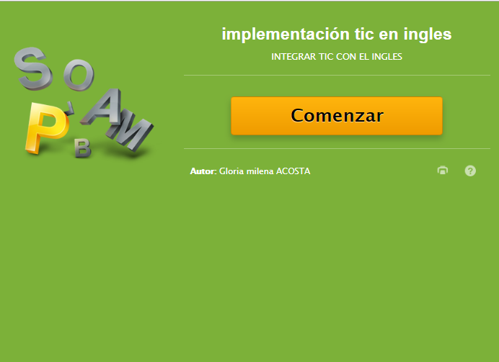  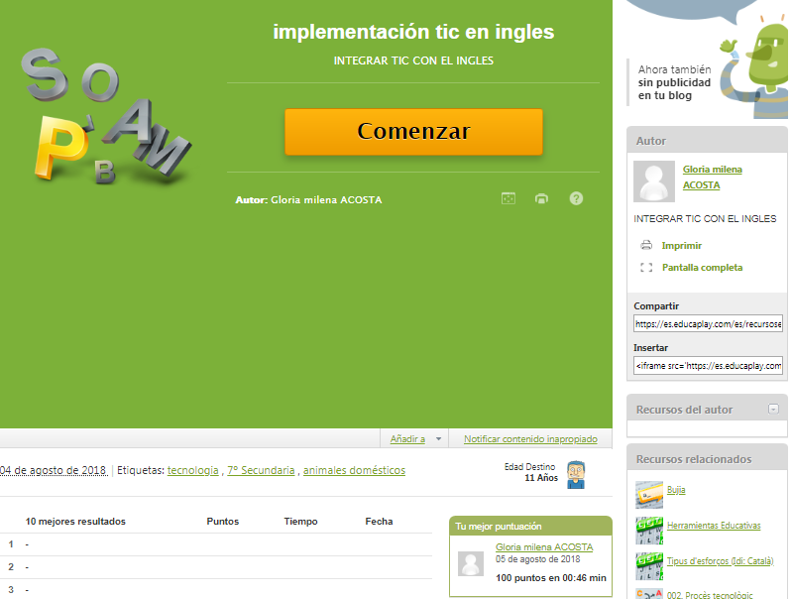  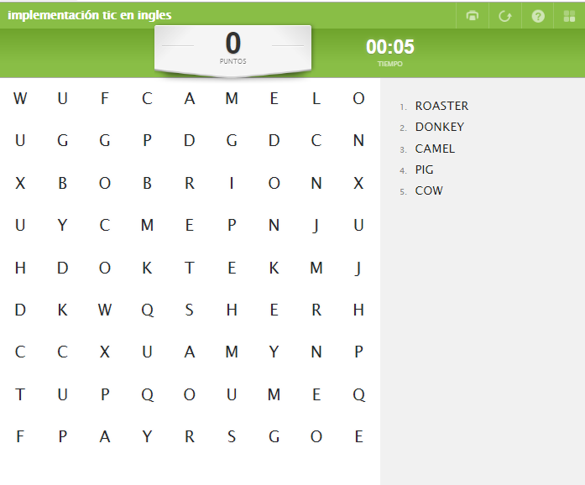  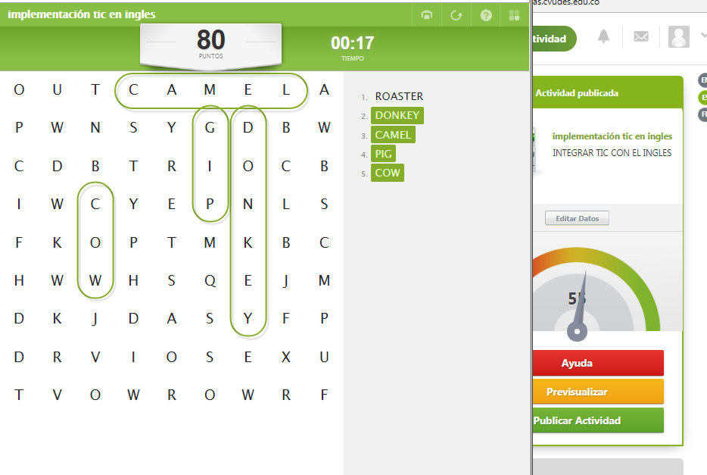  Link sopa de letras en educaplay  https://es.educaplay.com/es/recursoseducativos/3885335/implementacion_tic_en_ingles.htm  Programa Educaplay, para organizar oraciones en inglés  https://es.educaplay.com/es/recursoseducativos/3885769/animales_domesticos_en_ingles.htm  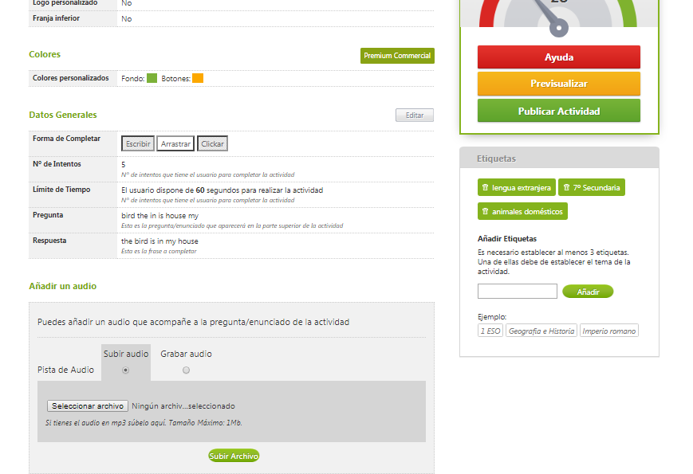  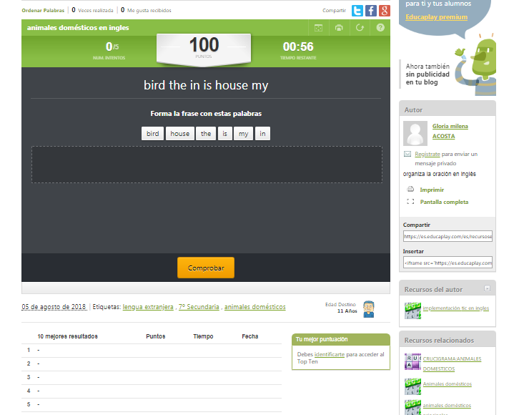  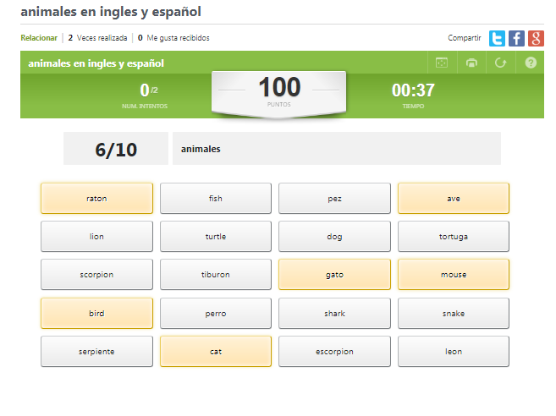  Otras actividades  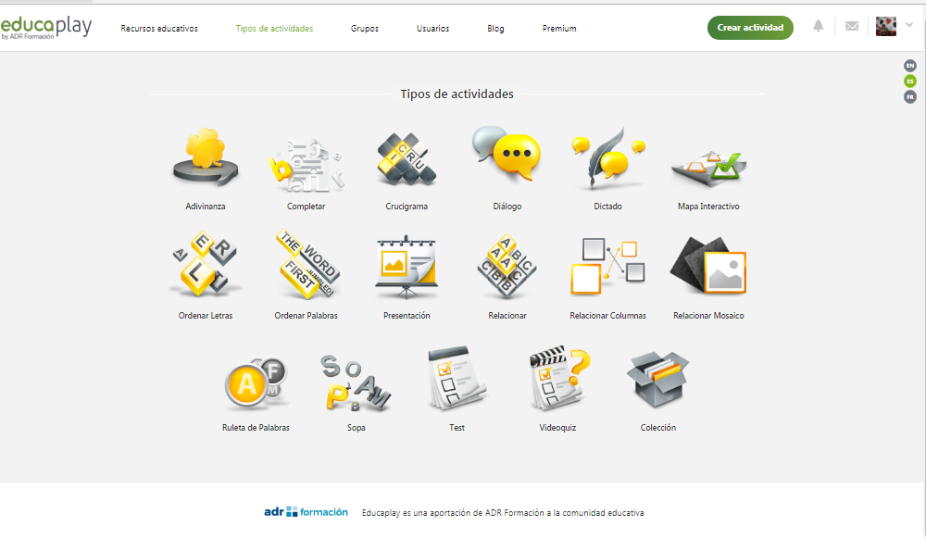  Plataforma interactiva educativa: Edmodo. Crear grupo de clase 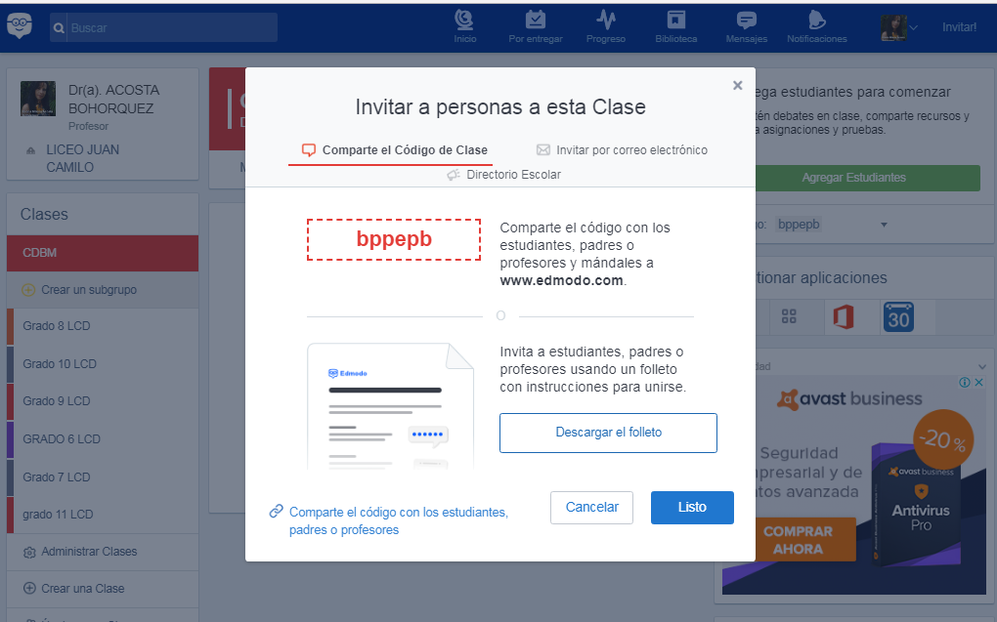  Compartir código, para que los estudiantes ingresen y vean su muro.  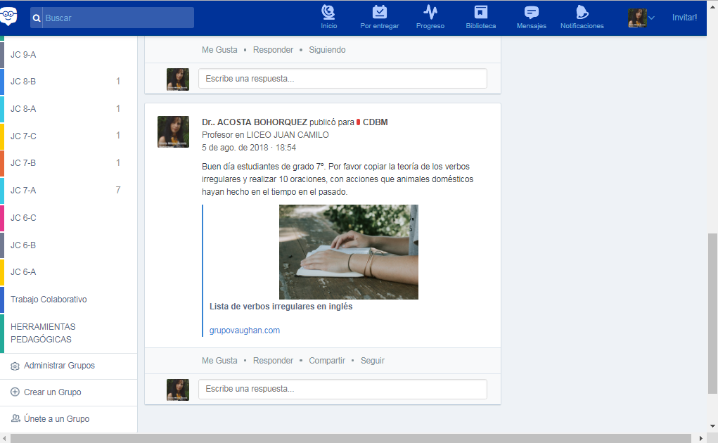  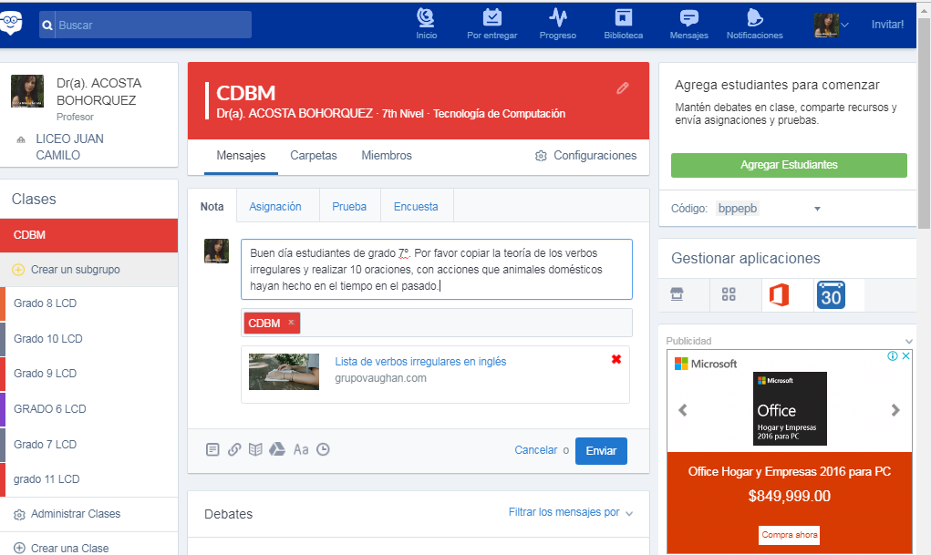  Interactuar en la plataforma y orientar una actividad desde la plataforma edmodo  https://www.edmodo.com/home  https://www.edmodo.com/home#/group?id=27569849  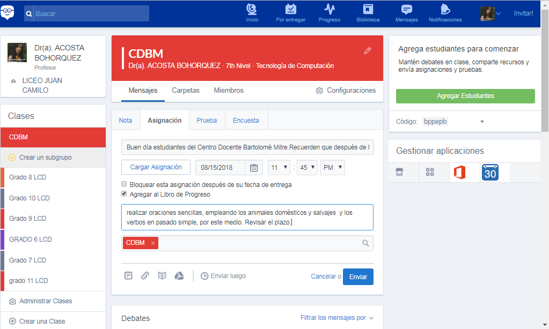  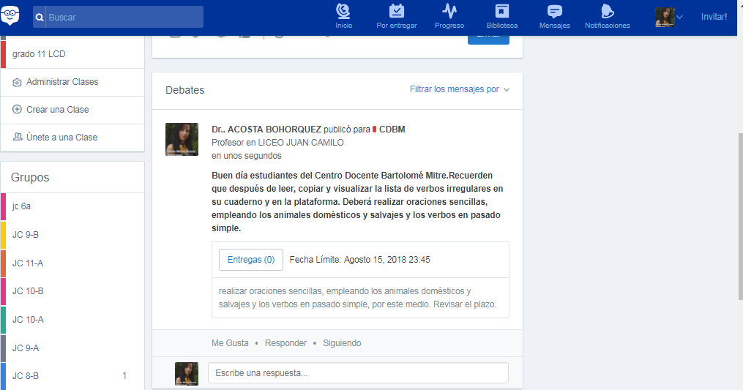  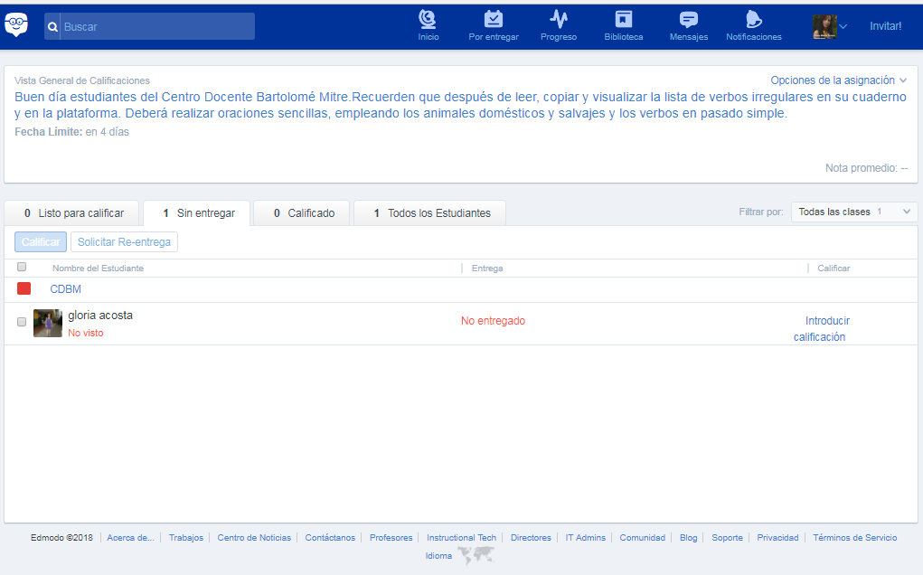  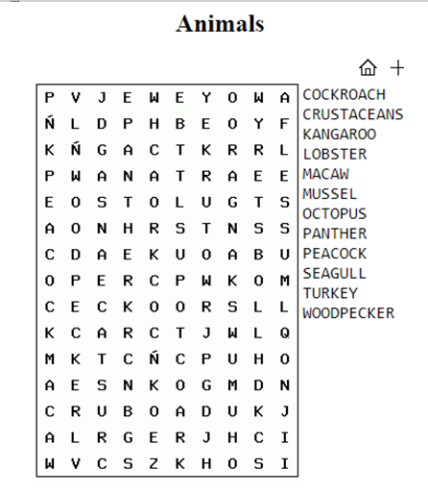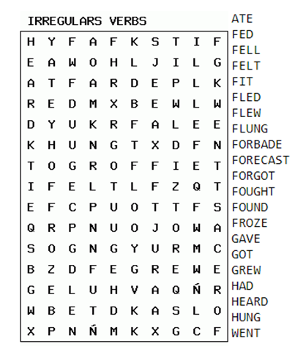  http://wordsearch.kokolikoko.com/user/Rt7rLT8evDRxDvV/  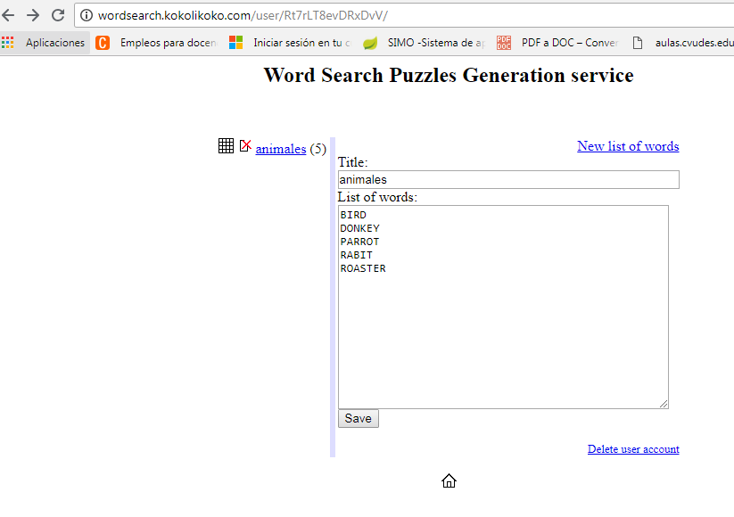  Uso de flashcards  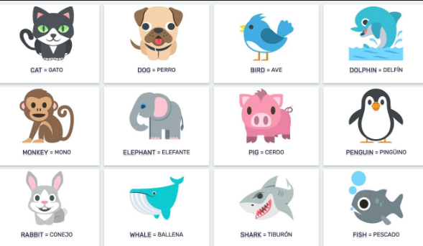
Otros recursos |  |  | • Fotocopias.  • Salas de informática y audiovisuales.  • Tablero.

Conclusiones

Como conclusión la información, la colaboración y el aprendizaje; elementos fundamentales para el desarrollo del proceso de enseñanza-aprendizaje y que pueden ser potencializados con el uso de recursos TIC. Cacheiro (2011). como se afirma: Libro Electrónico Multimedial: Fundamentos de la Educación Mediada por TIC CVUDES, pág 69.

Sirve mucho enseñar, apoyados en las TIC, se disfruta más y significa mucho a los estudiantes. Un ejemplo de ello es el trabajo colaborativo permite llevar a cabo una reflexión sobre los recursos existentes y su uso en distintos contextos; ya que a los estudiantes les parece más atractivo, llamativo, aprender de otra manera ala tradicional; porque para la nueva generación, llamada nativa digital, porque para ellos es muy aburridor, aprender, dentro de tanta problemática tan difícil, por la que tienen que atravesar.

Referencias bibliográficas

Libro Electrónico Multimedial: Fundamentos de la Educación Mediada por TIC CVUDES, pág. 59.
Autores destacados en la enseñanza del inglés:
https://www.slideshare.net/gloriamilenaacostabohorquez/autores-destacados-con-la-aplicacin-de-las-tics-36178063?ref=http://gloriamilenaacosta.blogspot.com/

Bibliografía
Libro Electrónico Multimedial: Fundamentos de la Educación Mediada por TIC CVUDES

Boneu, J. M. (2007). Plataformas abiertas de e-learning para el soporte de contenidos educativos abiertos. Revista Universidad y Sociedad del Conocimiento, 36-47. Recuperado de:
Plataformas abiertas de e-learning para el soporte de contenidos educativos abiertos

Diaz, F. (2005). Principios de diseño instruccional de entornos de aprendizaje apoyados con TIC: un marco de referencia sociocultural y situado. Tecnologías y Comunicación Educativas, 41. Recuperado de:
Principios de diseño instruccional de entornos de aprendizaje apoyados con TIC: un marco de referencia sociocultural y situado

Levis, D. (2011). Redes educativas 2.1. Medios sociales, entornos colaborativos y procesos de enseñanza y aprendizaje. Revista de Universidad y Sociedad del Conocimiento (RUSC), 8 (1), 7-24. ISSN 1698-580X Recuperado de:
Redes educativas 2.1. Medios sociales, entornos colaborativos y procesos de enseñanza y aprendizaje

Vidal, M. (2006). Investigación de las TIC en la educación. Revista Latinoamericana de Tecnología Educativa, 5 (2), 539-552. ISSN: 1695-288X Recuperado de:
Investigación de las TIC en la educación

BAPTISTA, Pilar. (2008). Seymour Papert parábolas para explicar el debate sobre las TIC en la educación. Recuperado de:
Seymour Papert parábolas para explicar el debate sobre las TIC en la educación

OBAYA, Adolfo. (2003). El construccionismo y sus repercusiones en el aprendizaje asistido por computadora. Recuperado de:
El construccionismo y sus repercusiones en el aprendizaje asistido por computadora

